**Tutorial Mininet 3 by Randi Ekklesia Ginting (161402108)**

1. Download mininet
2. Import ke VirtualBox
3. Setting konfigurasi networknya agar bisa berkomunikasi nantinya, lalu lakukan postforwarding
4. Run mininetnya, login dengan usernaname ‘mininet’ dan password ‘mininet’
5. Berikan perintah “ifconfig –a” untuk mengetahui ip address host
6. Aktifkan Xming, xming adalah sebuah server yang kita gunakan untuk mengakses ssh x11 untuk windows os
7. Aktifkan PuTTy dengan cara membuka command line->directory file ke tempat anda menyimpan PuTTY.exe-> berikan perintah ‘putty.exe -X –P 2222 –l <username> localhost’->jika koneksi ssh berhasil maka akan muncul terminal baru, login dengan username dan password di langkah 4-> ketik ‘xterm’ lalu enter maka akan muncul terminal baru berwarna putih (Xterminal). PuTTY adalah terminal emulator, serial console dan aplikasi transfer file jaringan
8. Akses via SSH di Xterminal
9. Test wireshark

Untuk lebih jelasnya mari kita ikuti langkah-langkah pada gambar di bawah ini:

Pertama kita buka dulu virtual box

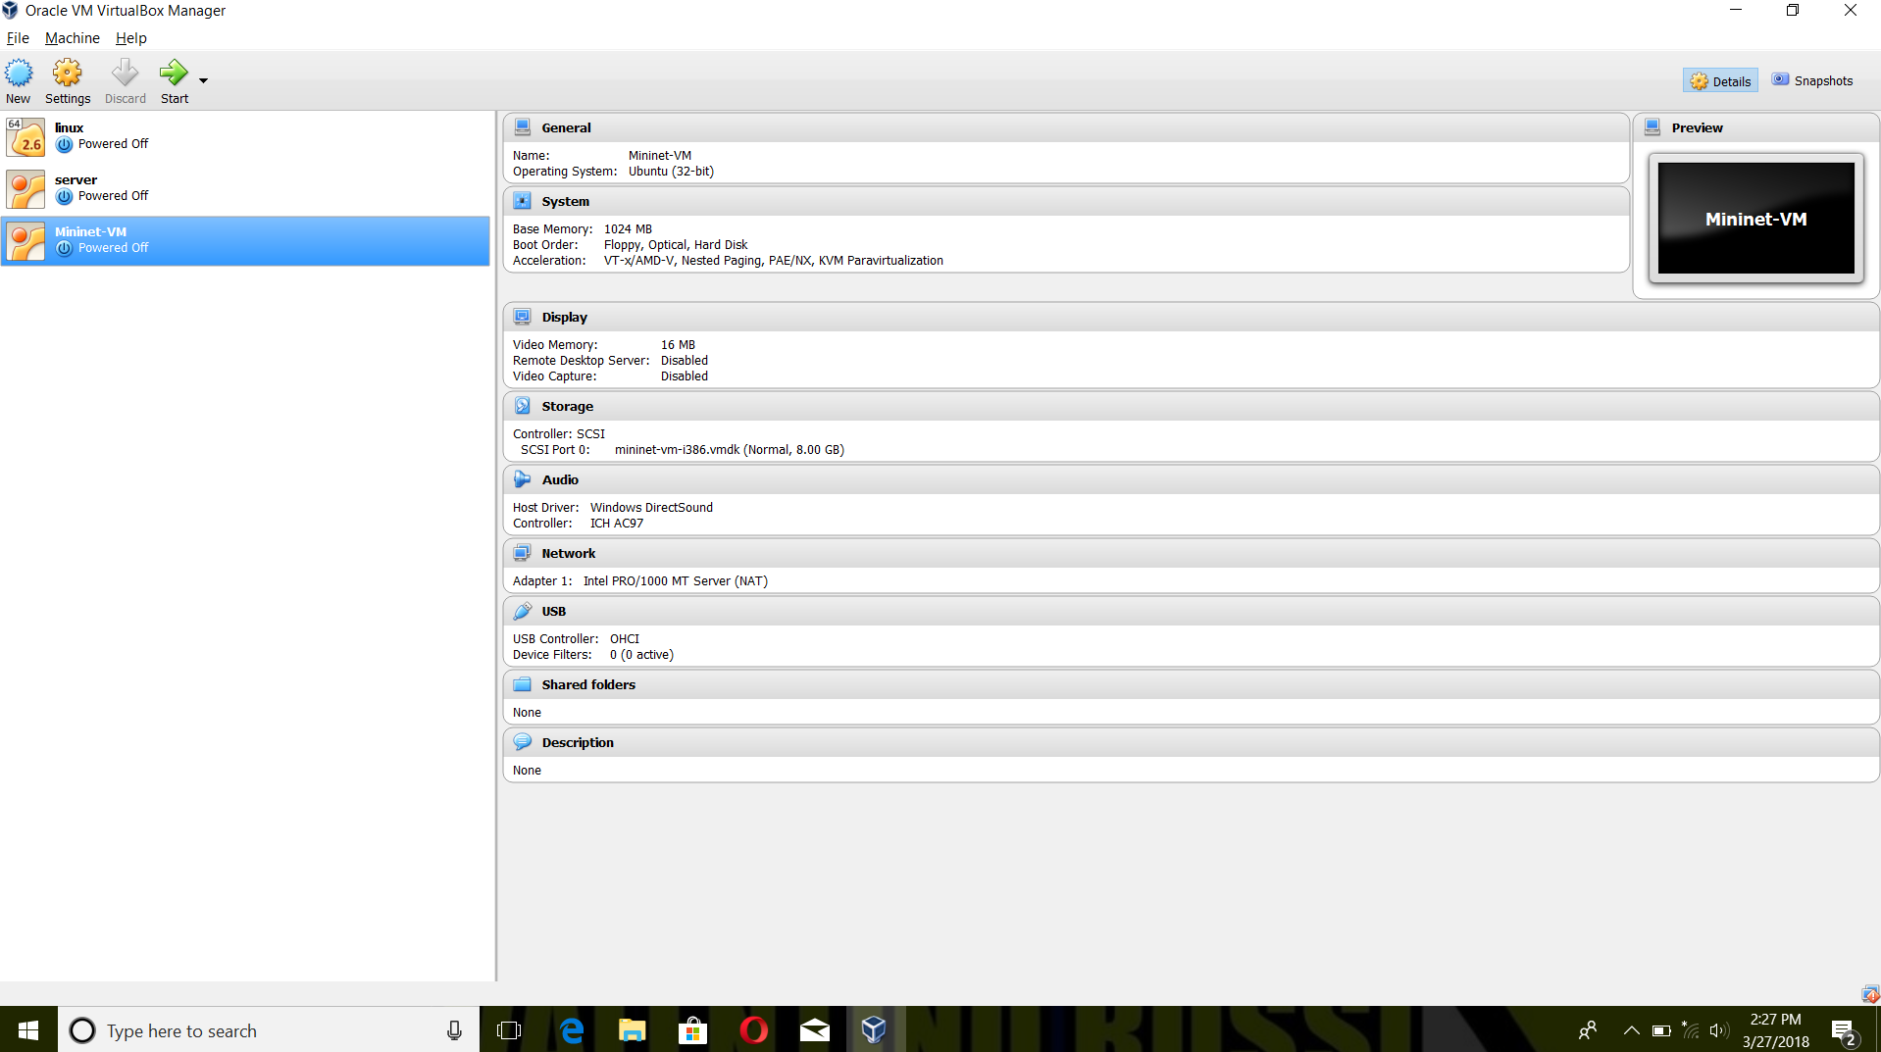

Setelah kita buka kemudian pilih menu file dan klik import appliance

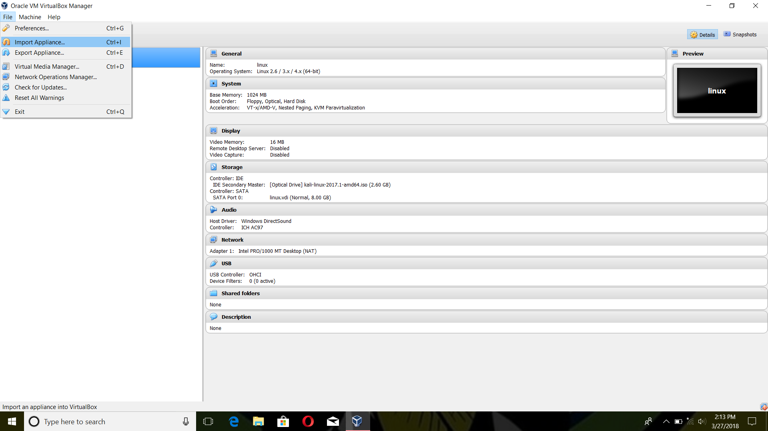

Kemudian setelah kita klik import appliance, selanjutnya pilih dimana folder dan mininet berada. Kemudian klik mininet (mininet-2.2.2-170321-ubuntu-14.04.4-server-i386) dan klik open.

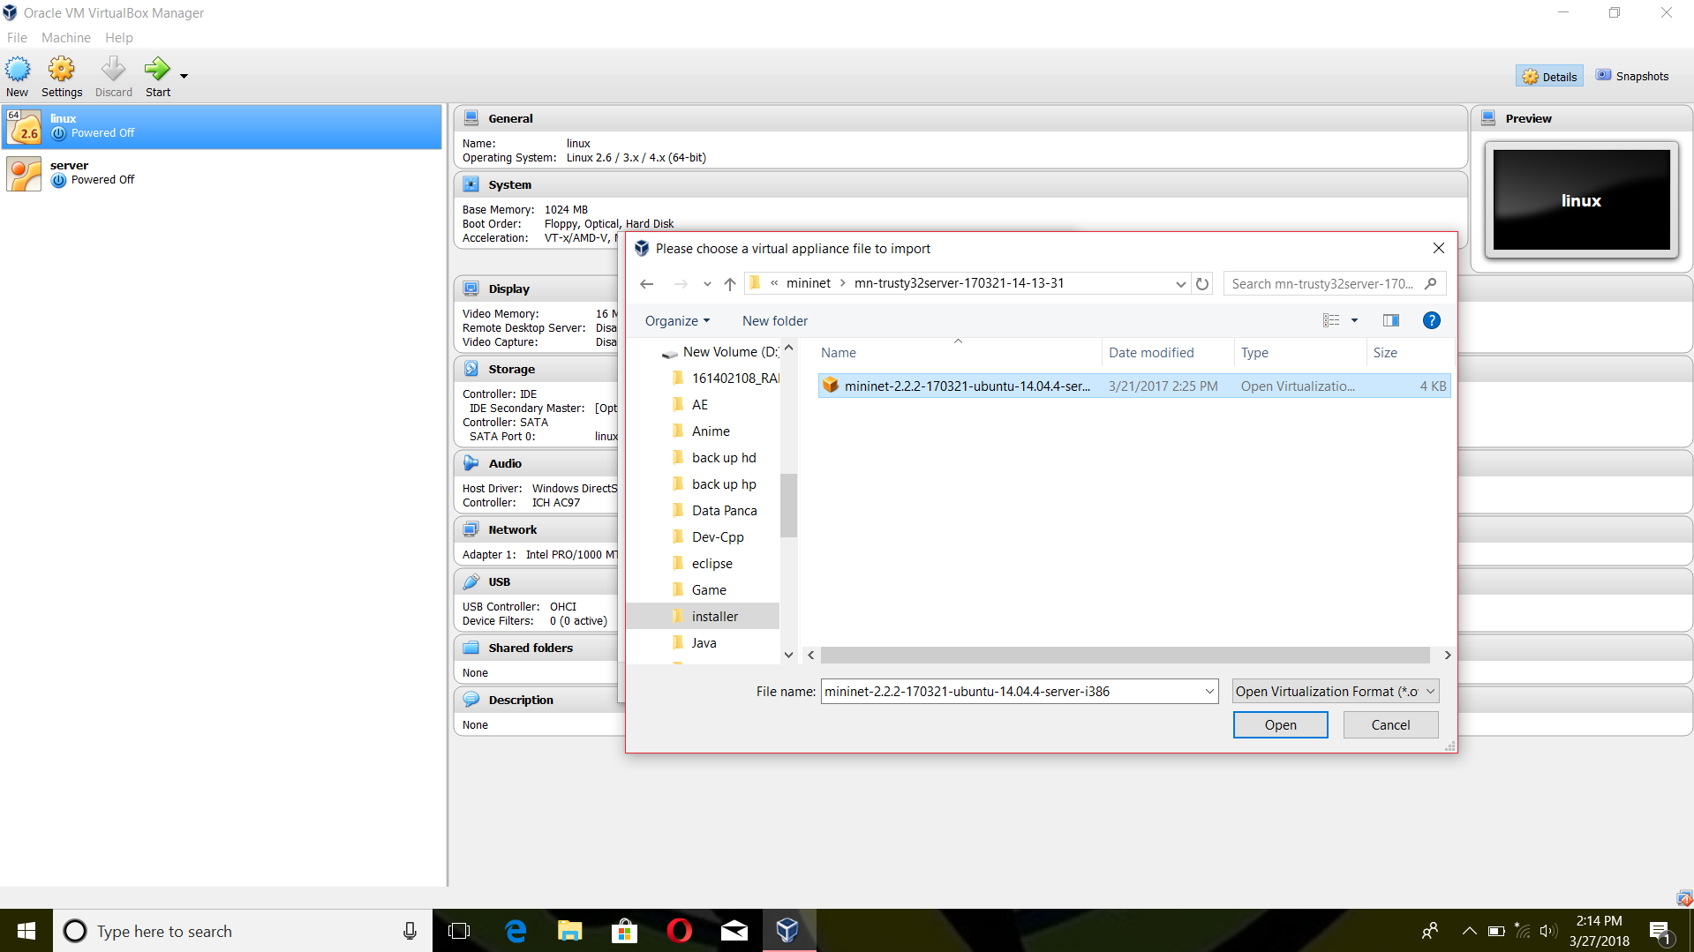

Setelah itu kita klik file appliance dan klik next

Kemudian kita klik import dan enter

Setelah kita selesai mengimport filenya tunggu prosesnya sampai 100%, dan itu akan butuh beberapa saat untuk ke tahap selanjutnya.

**Access via SSH**

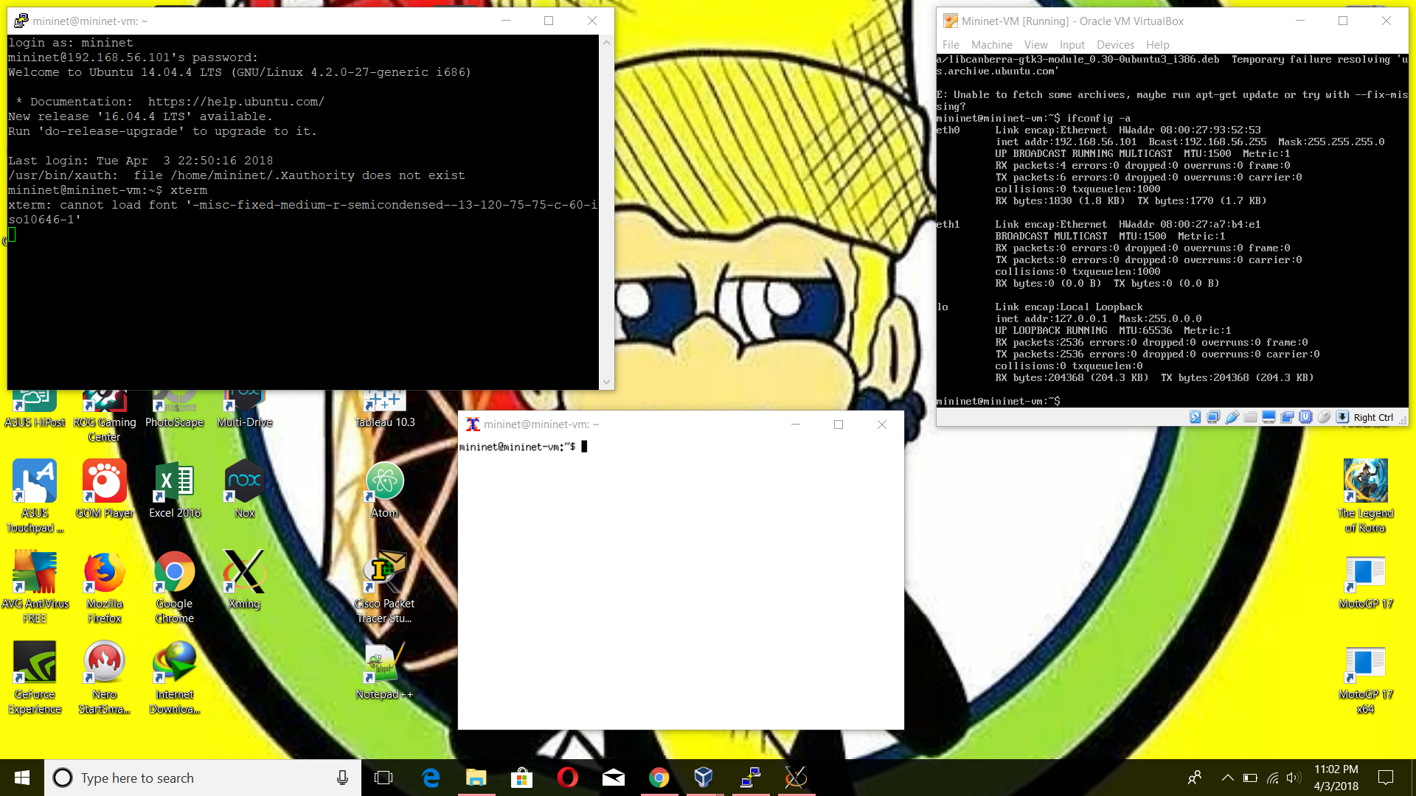

# Tes

# C:\Users\ASUS\Pictures\Screenshots\Screenshot (45).png

Tes – Wireshark

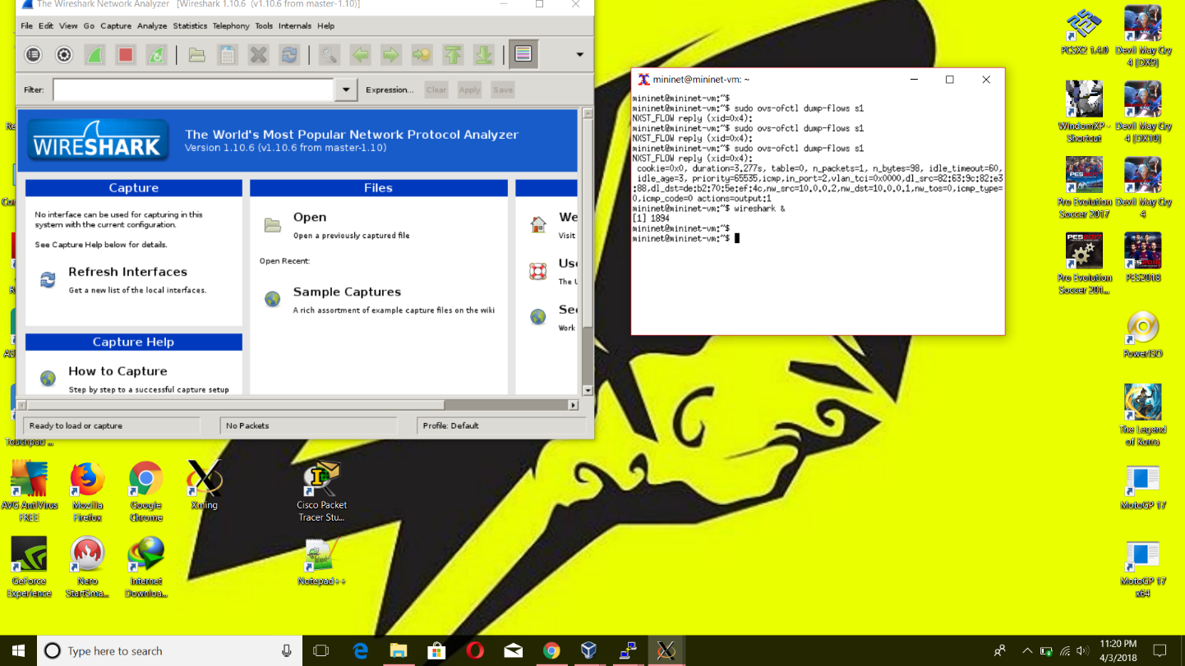

mininet@mininet-vm:~$ sudo apt-get update

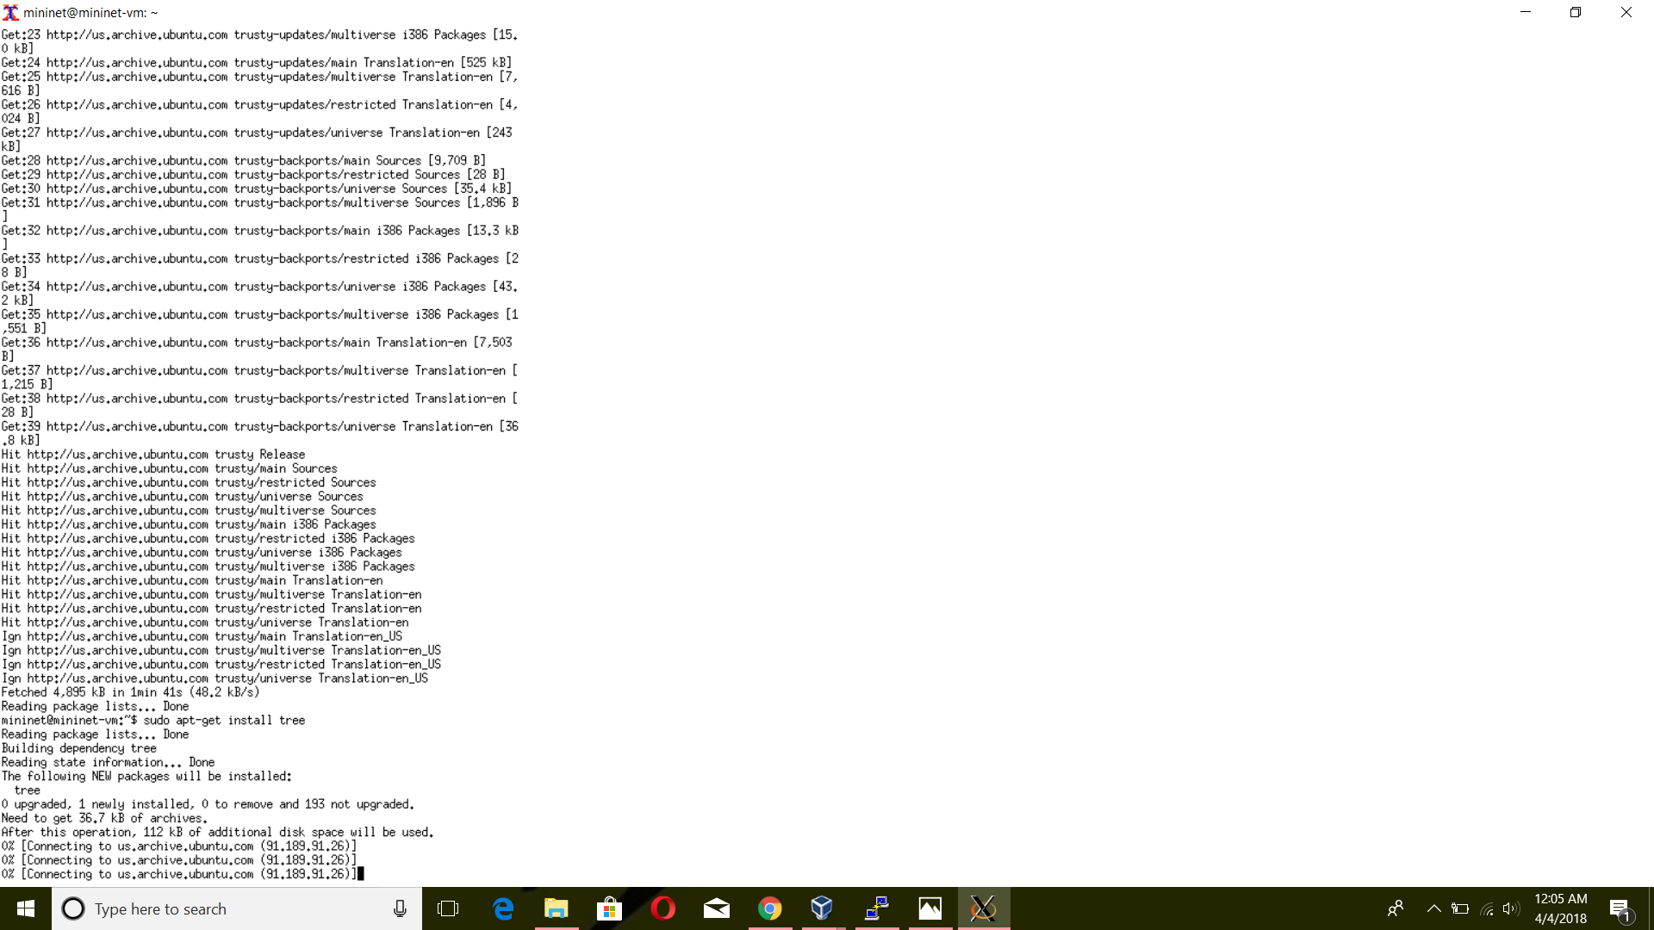mininet@mininet-vm:~$ sudo apt-get install tree

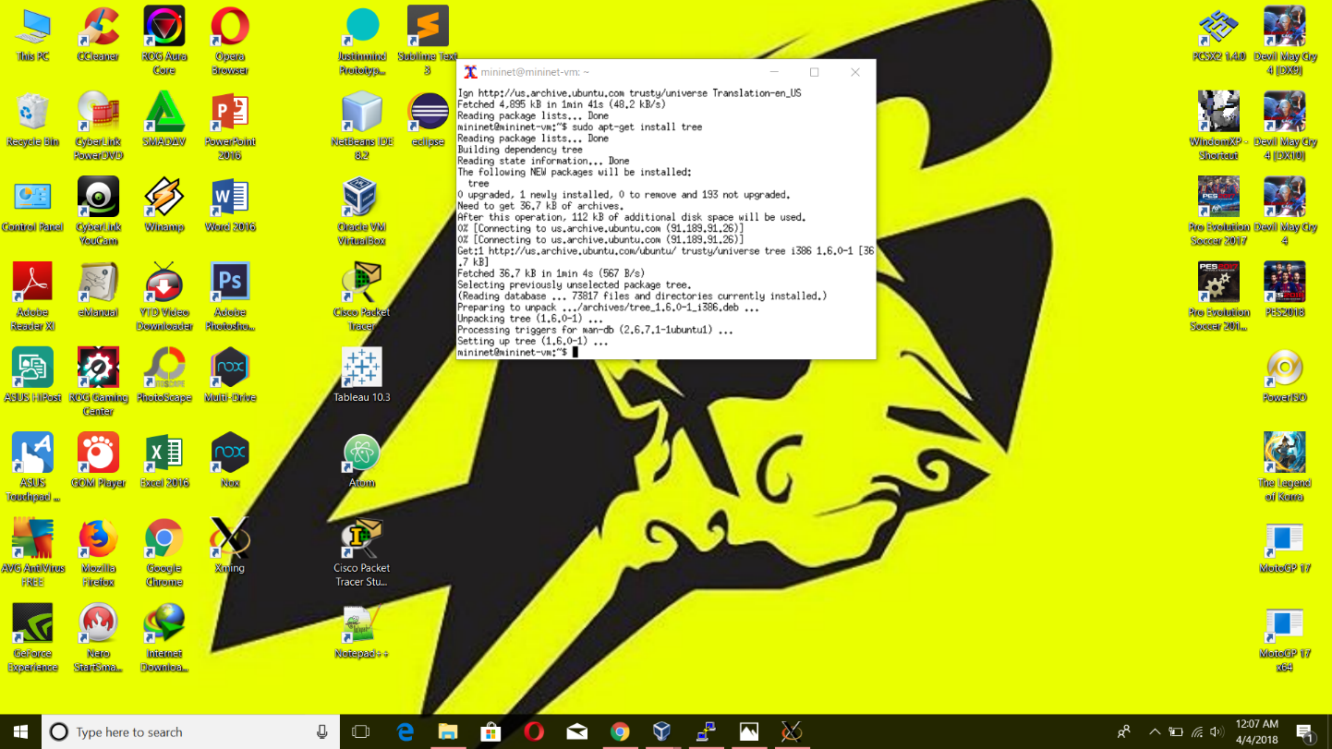

mininet@mininet-vm:~$ tree –L 1

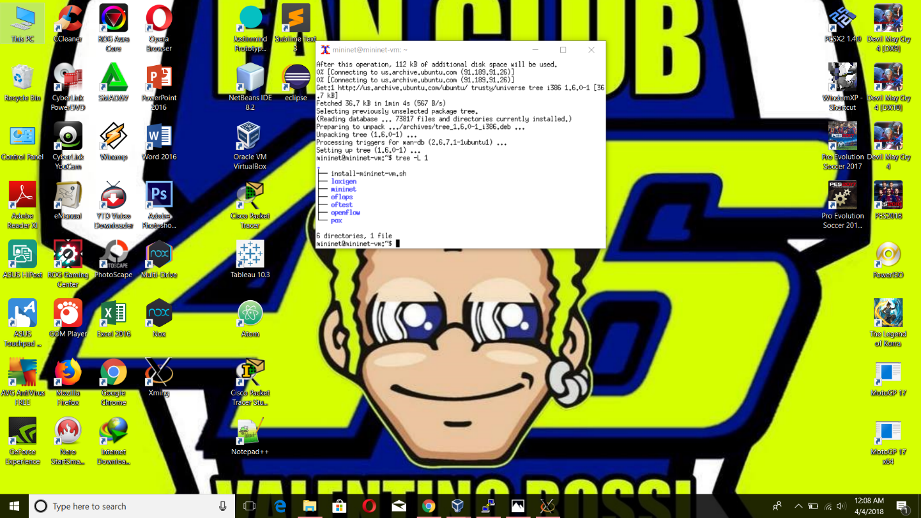

mininet@mininet-vm:~/mininet$ tree –L 2 –d

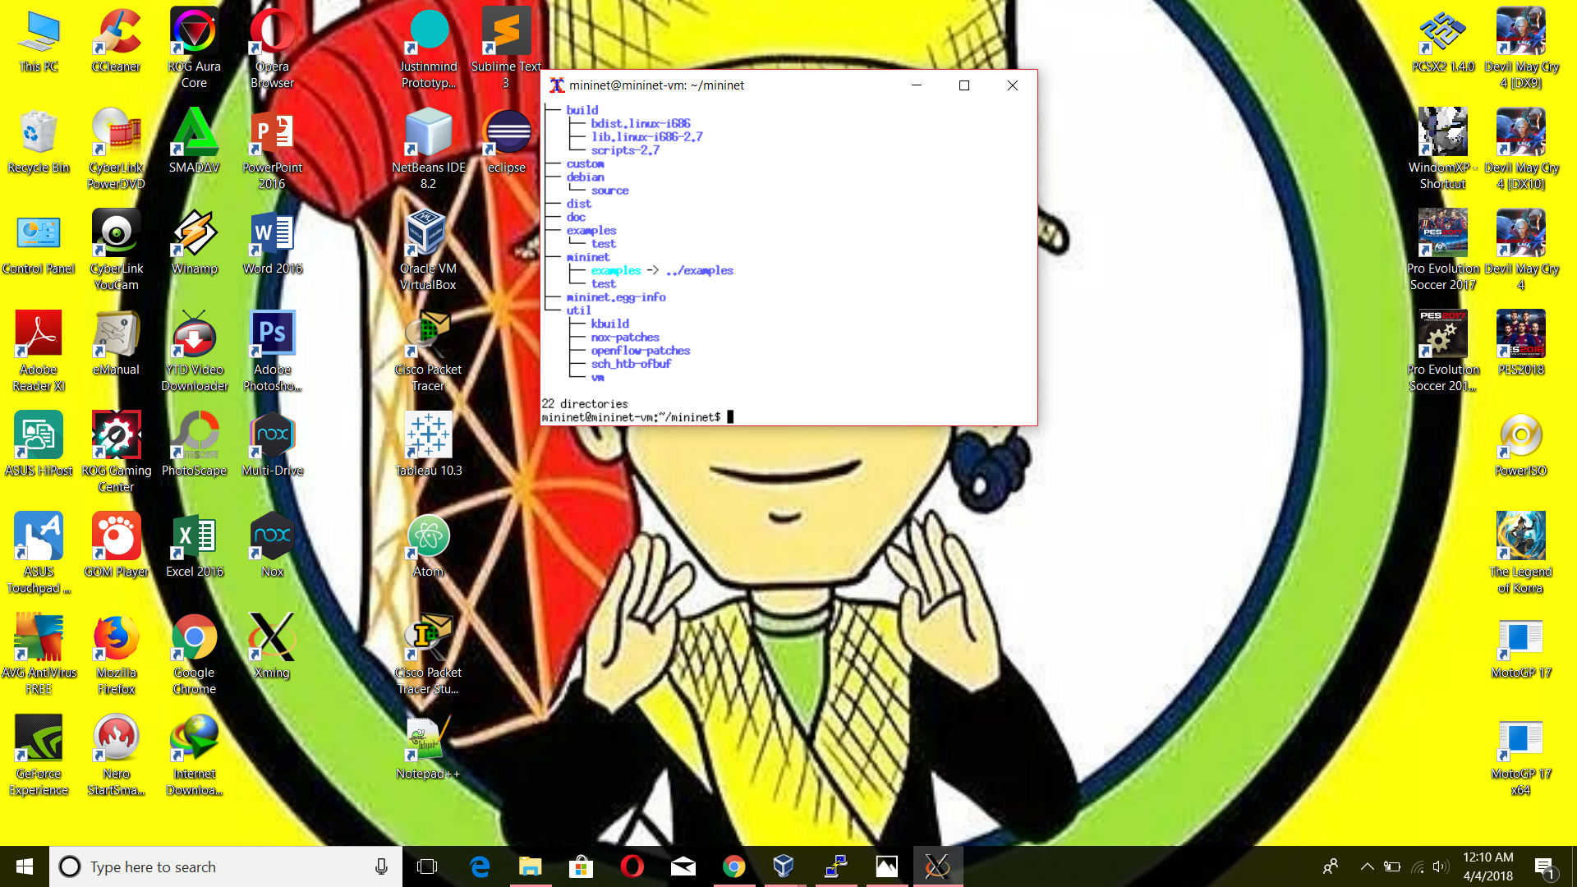

mininet@mininet-vm:~/mininet/examples$ ll

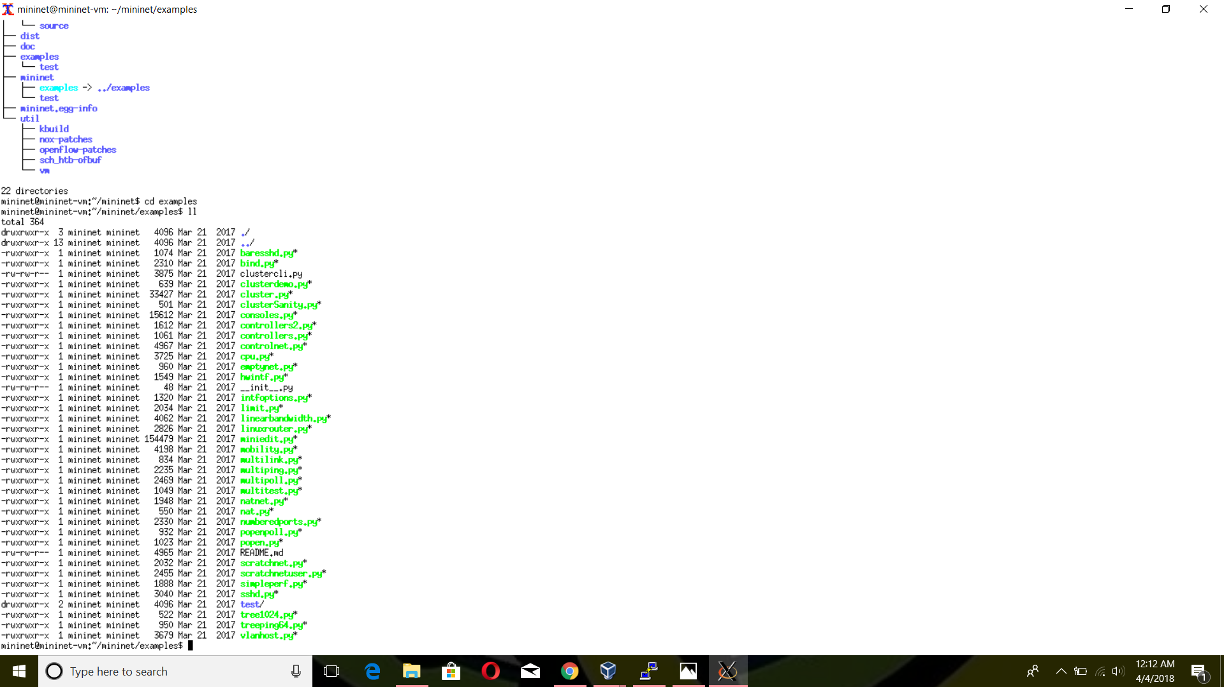

# Check

# Notes Mininet Walkthrough

$ sudo mn [--topo=minimal]

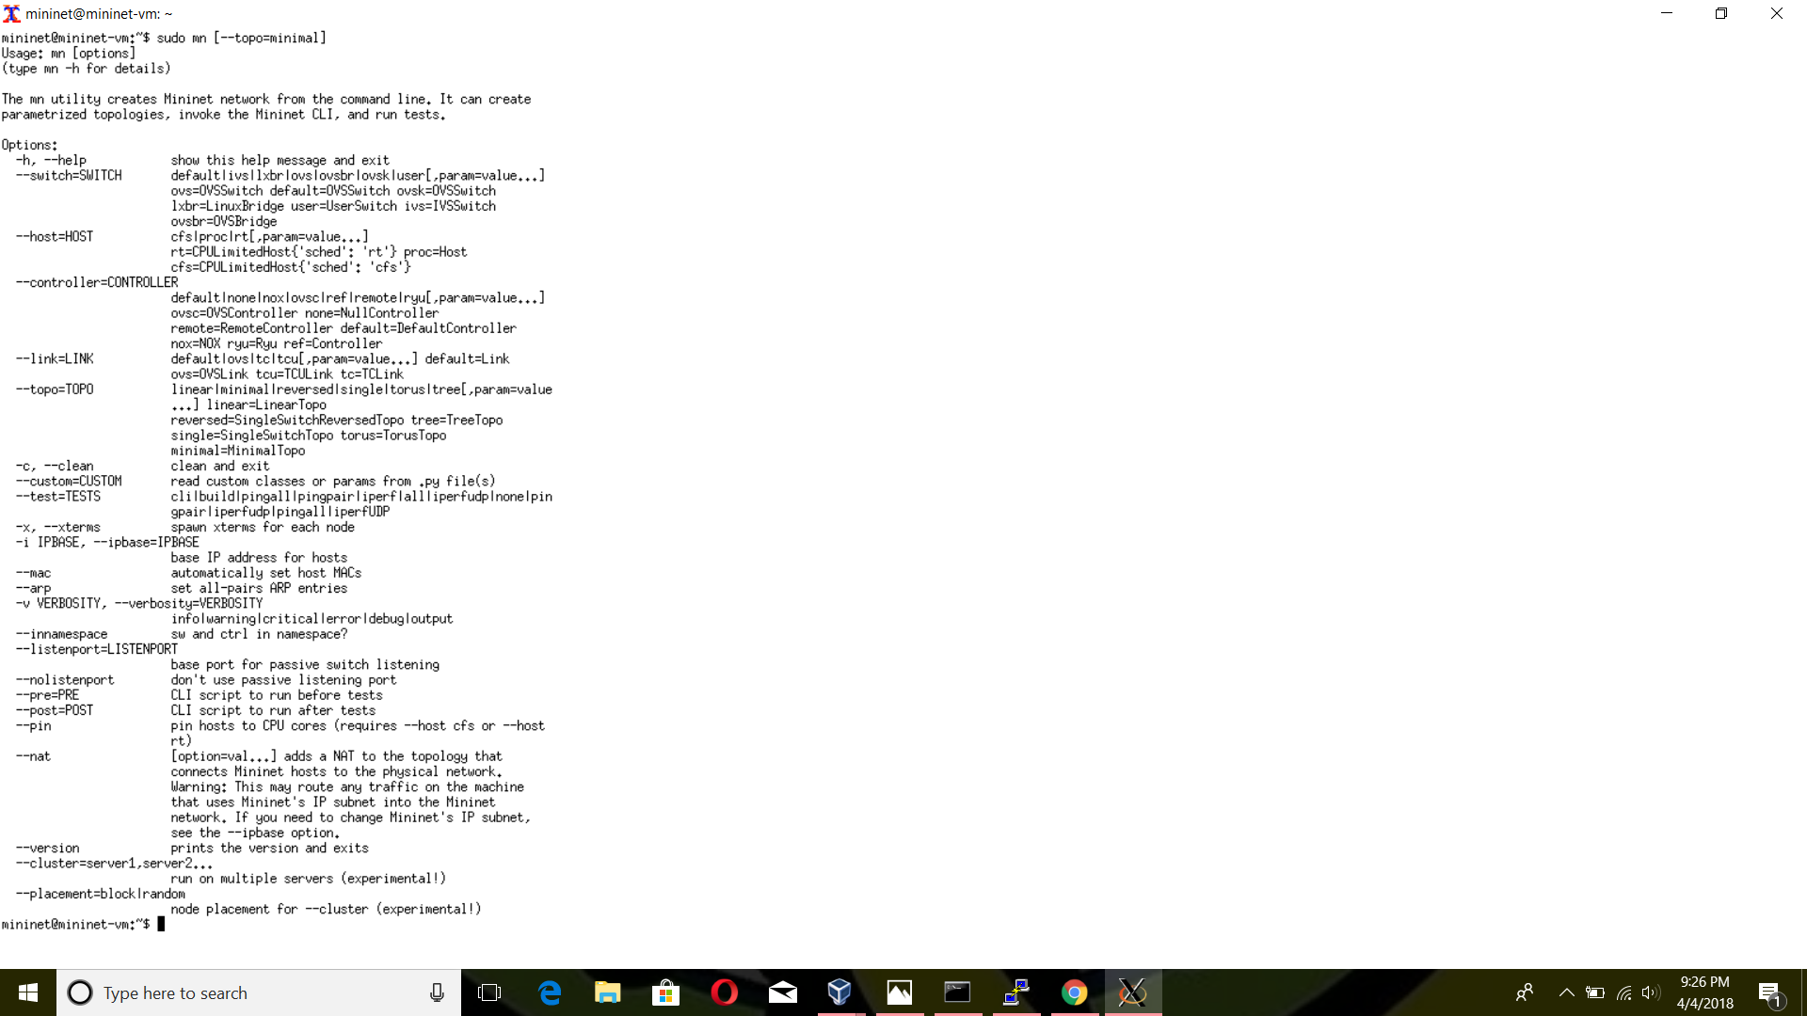

$ sudo mn --test pingpair

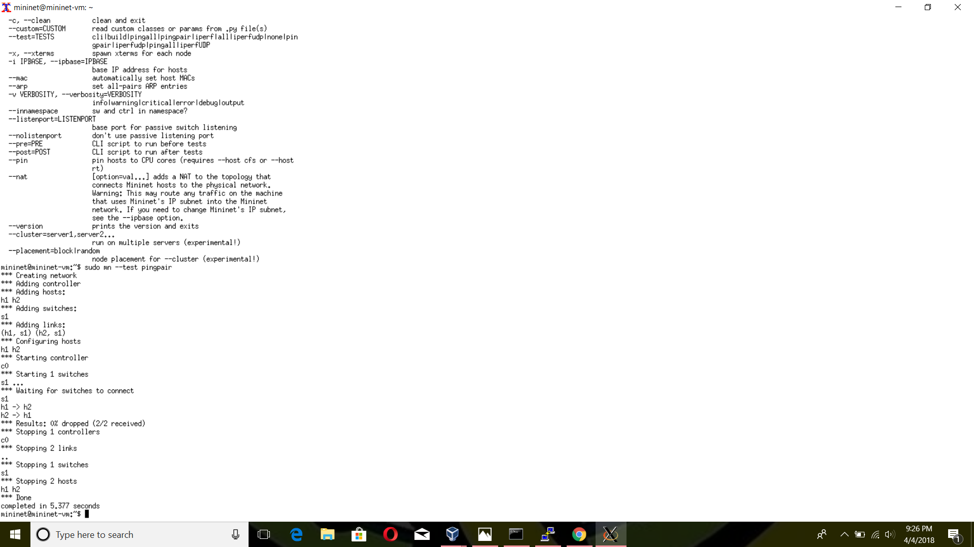

$ sudo mn --test iperf

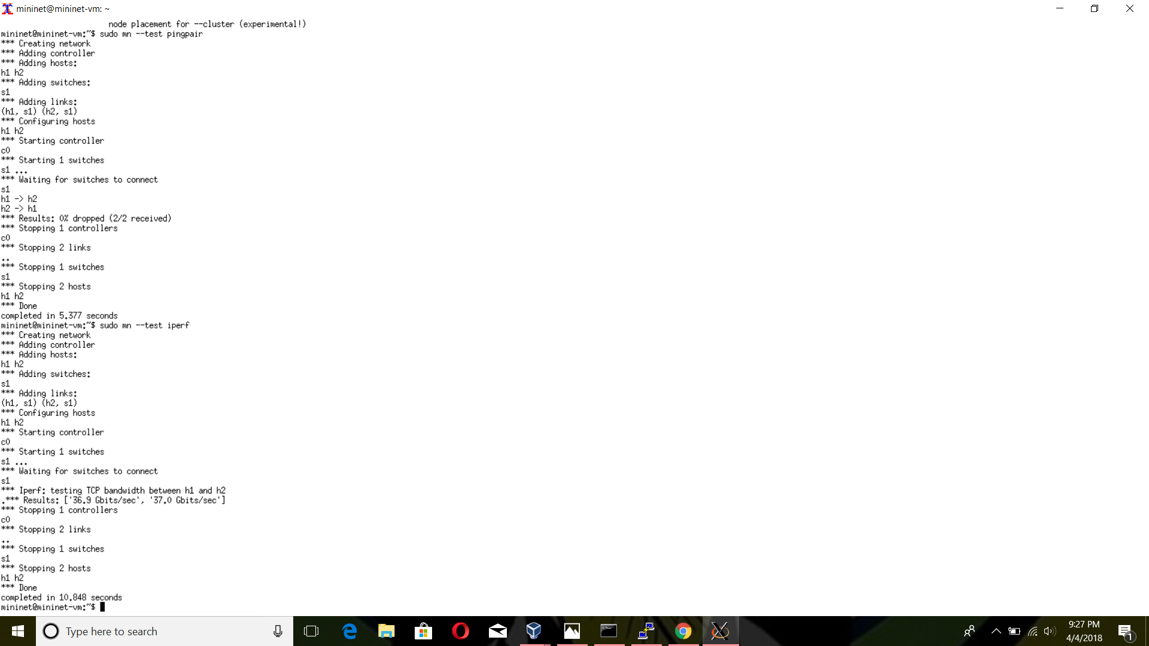

$ sudo mn --link tc,bw=10,delay=10ms

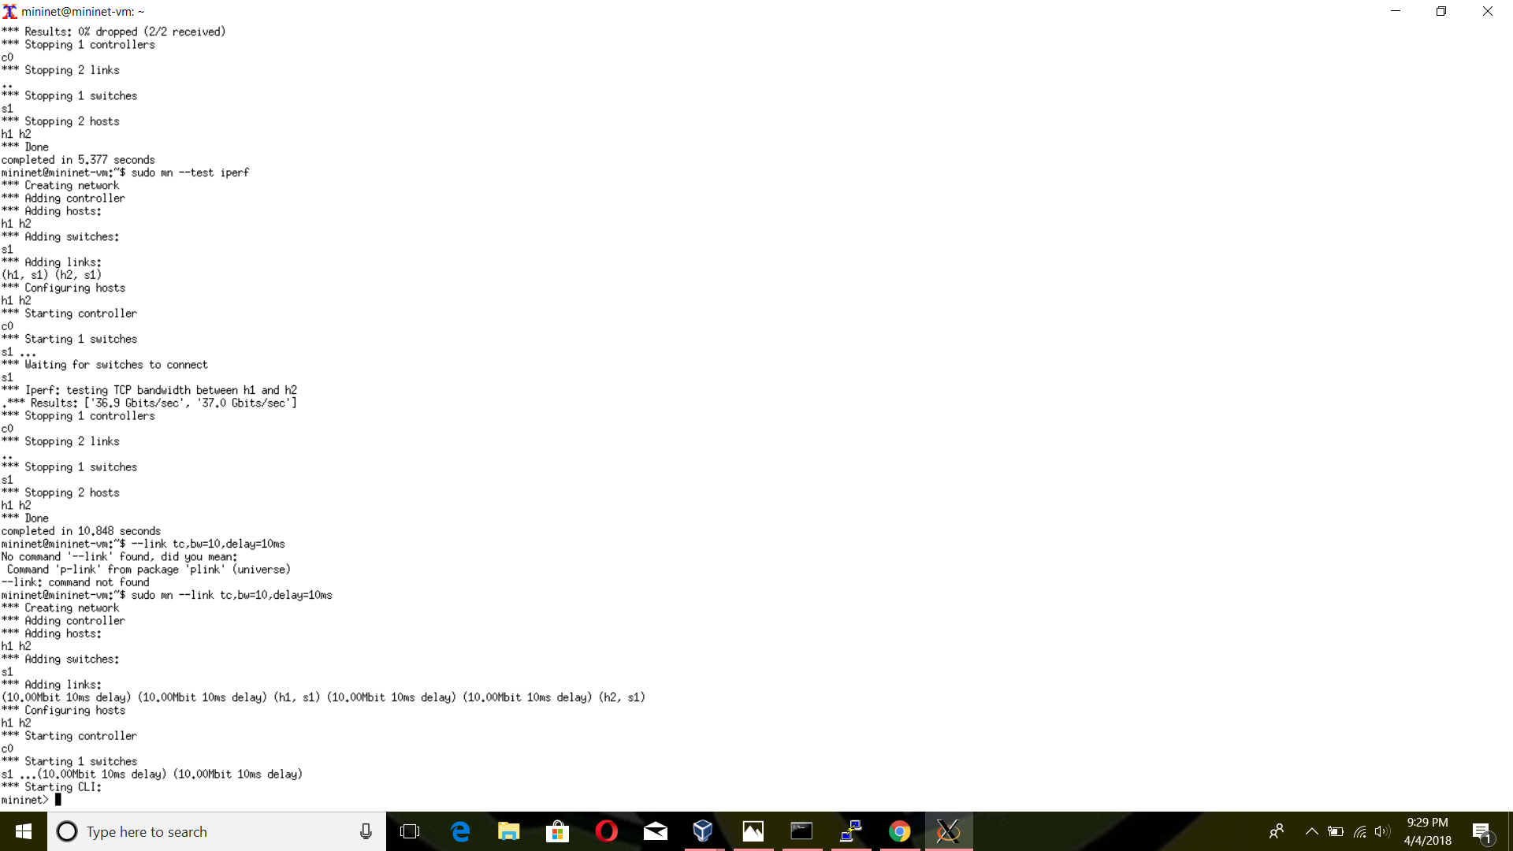

$ sudo mn –test pingall –topo single,3

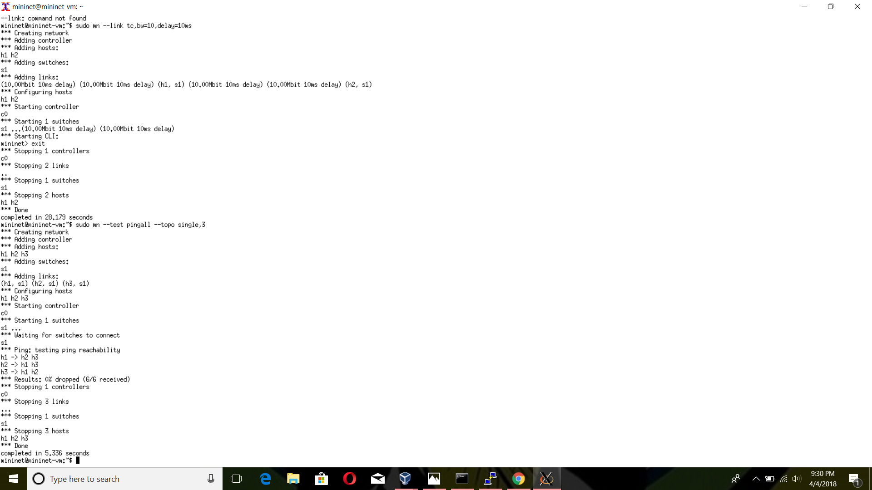

$ sudo mn --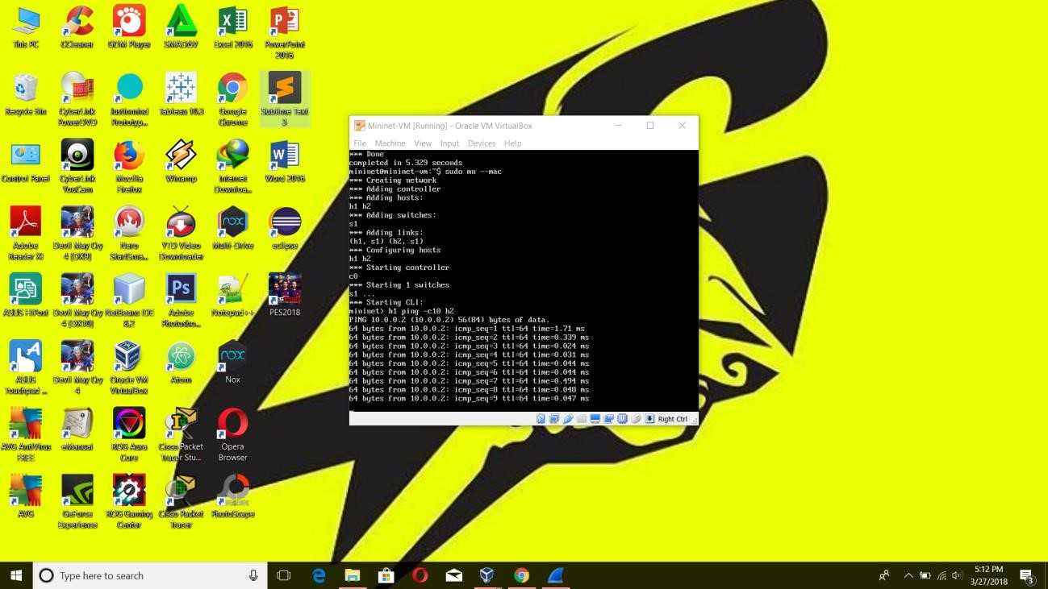test pingall –topo mytopo –custom ~/mininet/custom/topo-2sw-2host.py

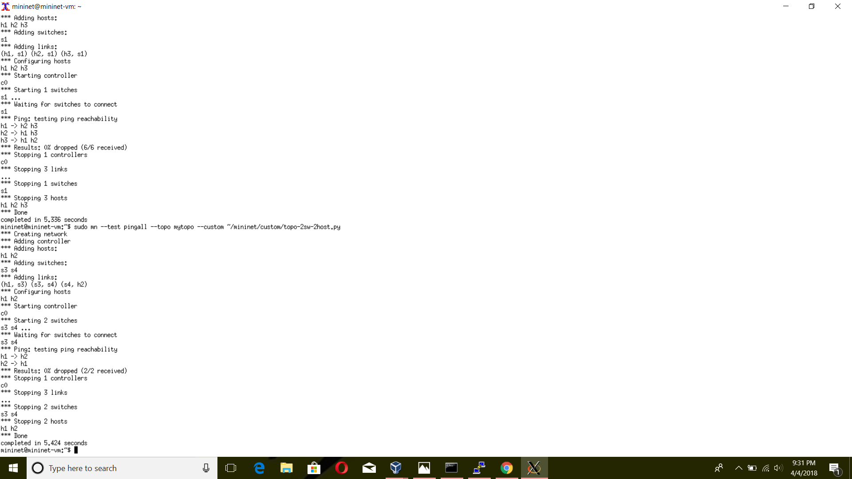

$ sudo mn –mac

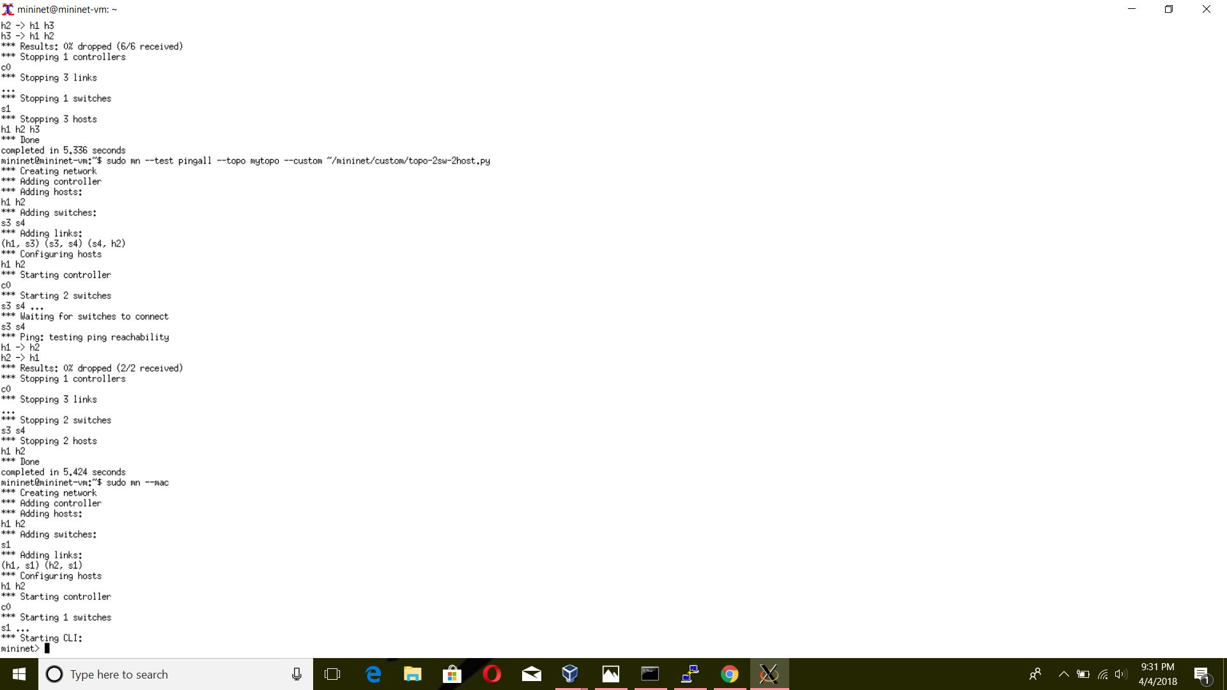

Mininet> h1 ping –c10 h2

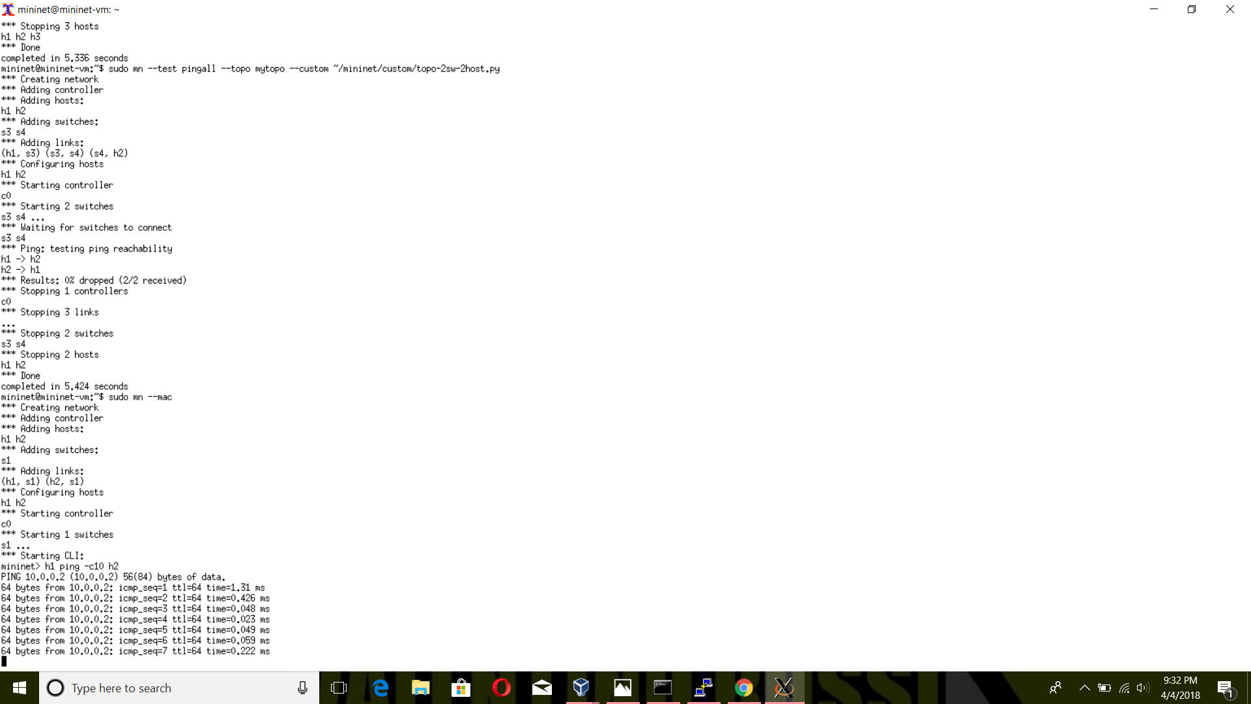

Mininet> pingall

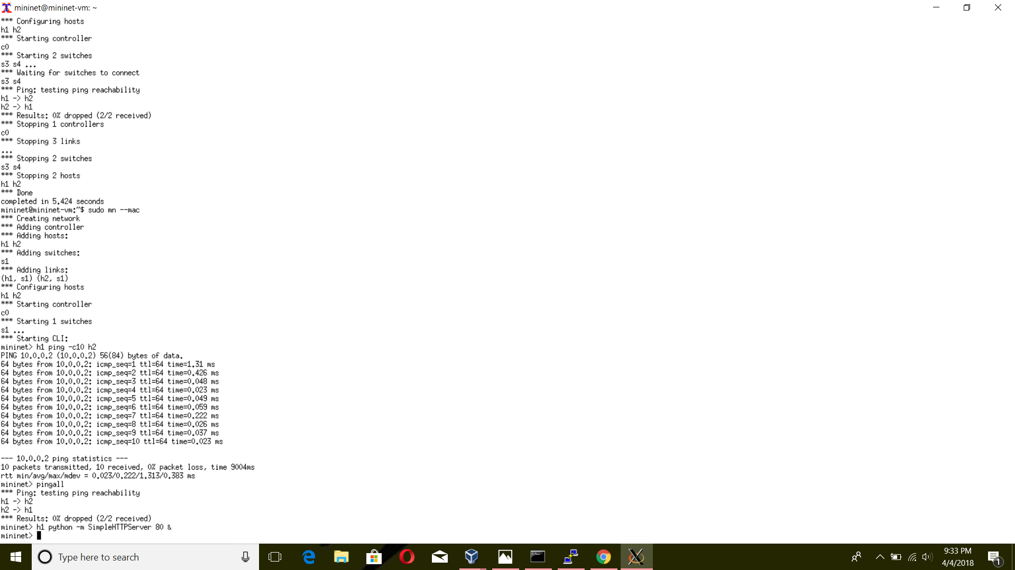

Mininet> h1 python –m SimpleHTTPServer 80 &

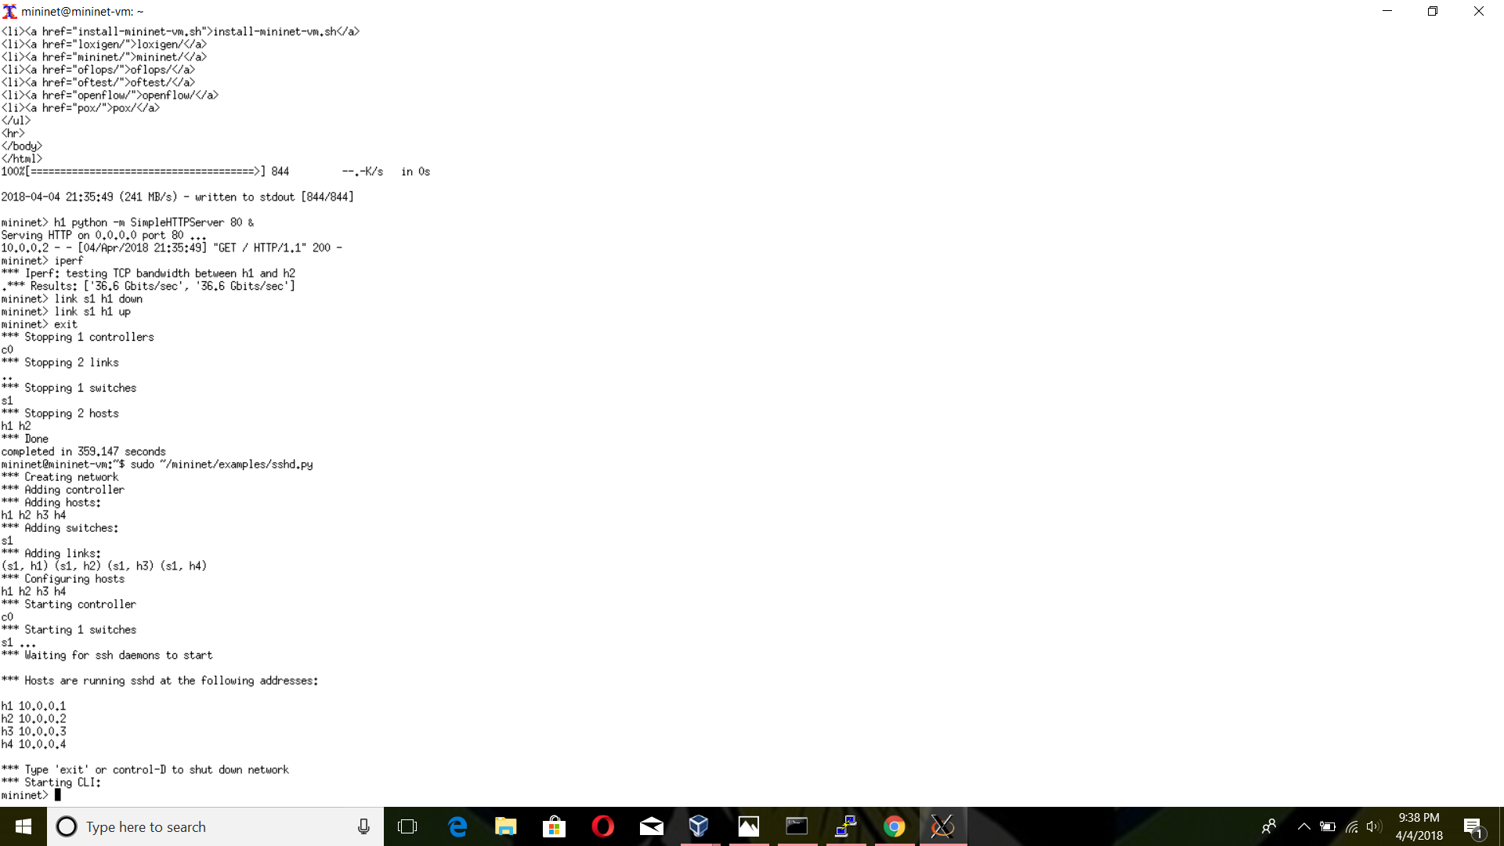

Mininet> h2 wget -0 - h1

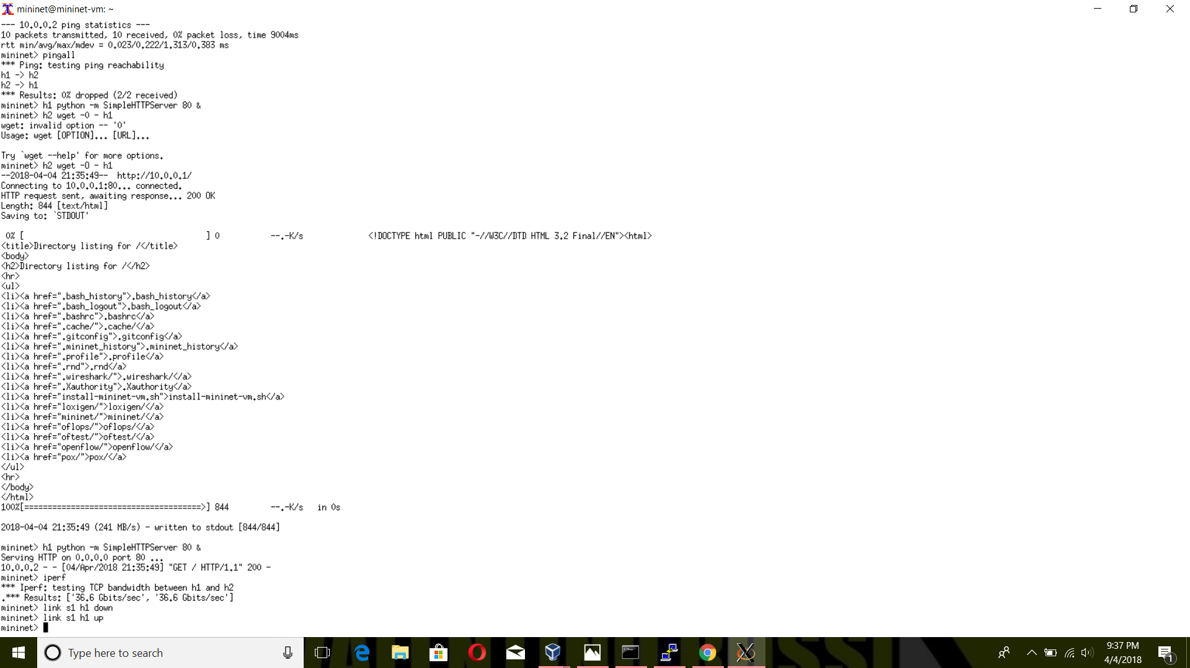

Mininet> iperf



Mininet> link s1 h1 down



Mininet> link s1 h1 up



$ sudo ~/mininet/examples/sshd.py



**Notes Mininet Sample Workflow**

# # Creating a Network

$ sudo mn –switch ovs –controller ref –topo tree,depth=2,fanout=8 –test pingall

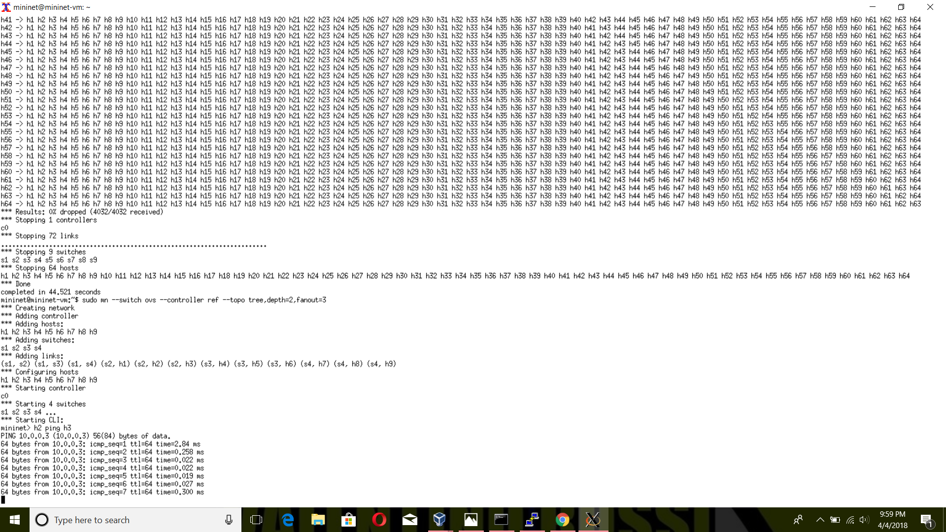

# Interacting with a Network

Mininet> h2 ping h3



Mininet> h2 python –m SimpleHTTPServer 80 >& /tmp/http.log &

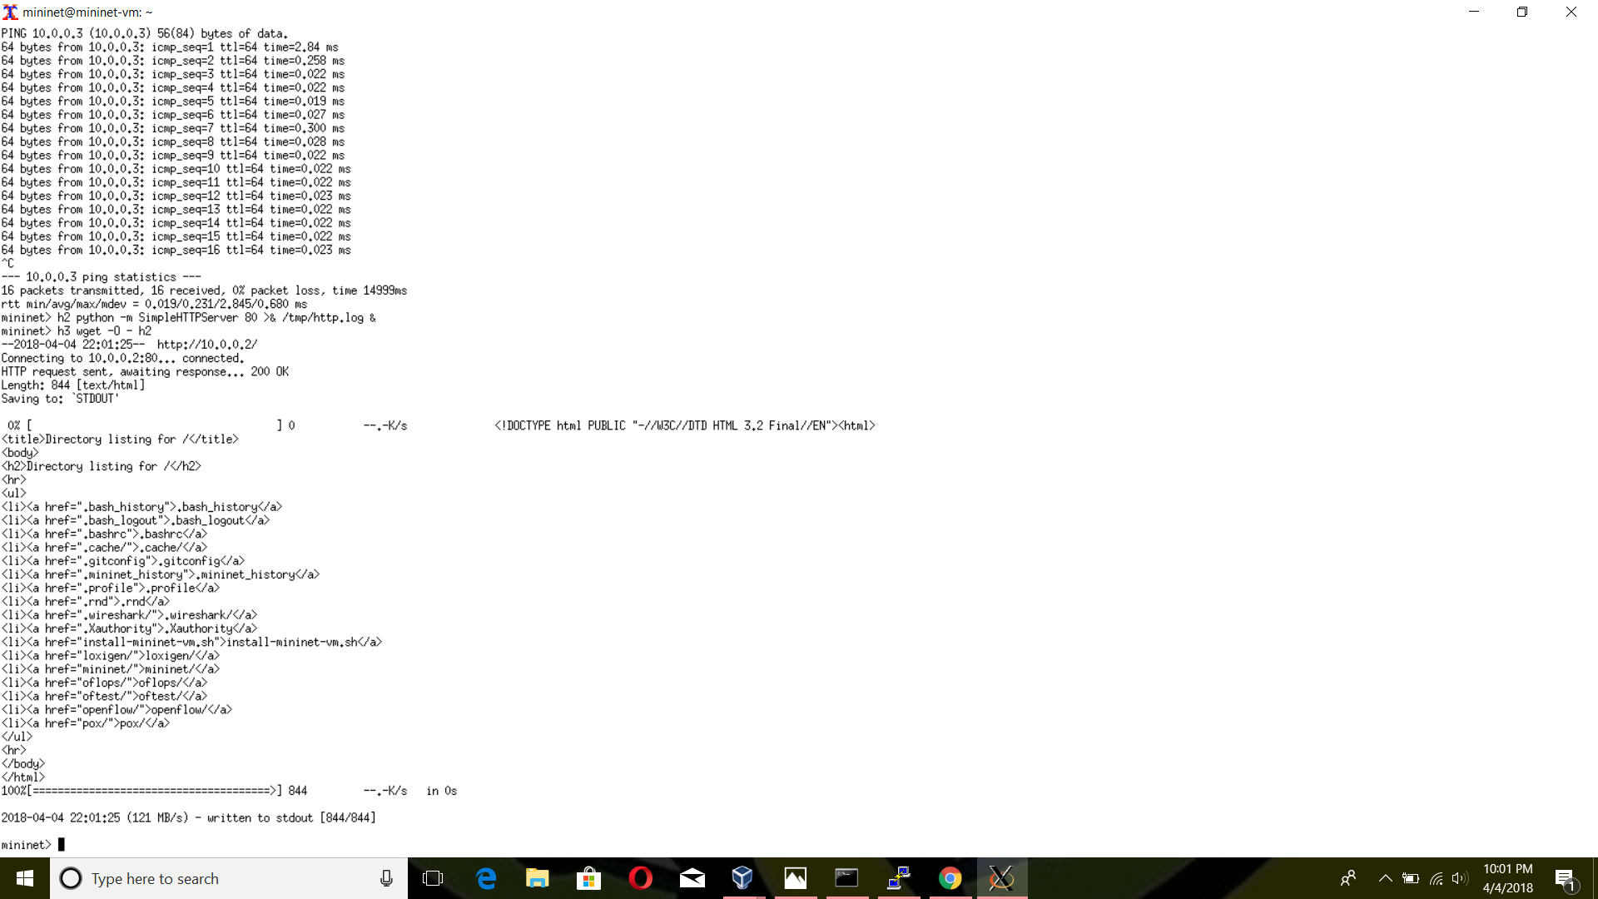

Mininet> h3 wget -0 – h2

